

**Prvý výhľad pre čisté ovzdušie**

1. **Úvod**

Znečistenie ovzdušia je v EÚ stále veľkým problémom pre životné prostredie i zdravie. Mnoho európskych miest trpí nízkou kvalitou ovzdušia a prekračuje normy EÚ stanovené v smernici 2008/50/ES[1] o kvalite okolitého ovzdušia, pričom ešte viac ich prekračuje hodnoty podľa odporúčaní Svetovej zdravotníckej organizácie (WHO). Podľa odhadov Európskej environmentálnej agentúry zomrelo v roku 2015 v EÚ predčasne na následky znečistenia ovzdušia približne 400 000 ľudí[2].

Revízia politiky EÚ v oblasti ovzdušia z rokov 2011 – 2013 viedla v decembri 2013 k prijatiu balíka politických opatrení pre čisté ovzdušie[3]. Jeho súčasťou bolo oznámenie o programe Čisté ovzdušie pre Európu[4], ako aj tri legislatívne návrhy – návrh na obmedzenie emisií zo stredne veľkých spaľovacích zariadení, ktorý bol prijatý ako smernica (EÚ) 2015/2193 (ďalej len „smernica o MCP“)[5]; návrh na ratifikáciu dodatku ku Göteborskému protokolu z roku 2012 stanovujúceho zníženie emisií na rok 2020, ktorý bol prijatý ako rozhodnutie Rady 2017/1757/EÚ[6]; a návrh na stanovenie nových záväzkov zníženia národných emisií do roku 2030 v rámci novej smernice o znížení emisií určitých látok znečisťujúcich ovzdušie, ktorý bol prijatý ako smernica (EÚ) 2016/2284 (ďalej len „smernica o NEC“)[7].

V programe Čisté ovzdušie pre Európu z roku 2013 sa navrhlo pravidelné podávanie správy o stave kvality ovzdušia v Európe, ktorá by zahŕňala vyhliadky v oblasti znižovania emisií a pokroku v dosahovaní cieľov EÚ. Prijatím smernice o NEC v decembri 2016 sa aktualizovali analytické východiská a toto prvé vydanie „výhľadu pre čisté ovzdušie“ má plniť uvedenú funkciu a zasadiť do kontextu prácu členských štátov na tvorbe národných programov riadenia znečisťovania ovzdušia, ktoré smernica o NEC vyžaduje do 1. apríla 2019.

1. **Stav kvality ovzdušia v EÚ a pokrok v dosahovaní súladu do roku 2020**
   1. **Aktuálne emisie do ovzdušia a stav jeho kvality**

Ako vidno z grafu 1, v EÚ pokračoval pozitívny trend znižovania emisií látok s najväčším dosahom na znečistenie ovzdušia. Rovnako pokračovalo aj odčleňovanie tohto faktora od hospodárskeho rastu. Celkovo v rokoch 2000 – 2015 kombinovaný HDP v EÚ vzrástol o 32 %, zatiaľ čo emisie hlavných znečisťujúcich látok v ovzduší klesli o 10 % (amoniak – NH3), resp. 70 % (oxidy síry – SOx).

**Graf 1: Vývoj emisií v EÚ-28, obdobie 2000 – 2015 (ako % hodnôt z roku 2000) [Zdroj: EHP]**

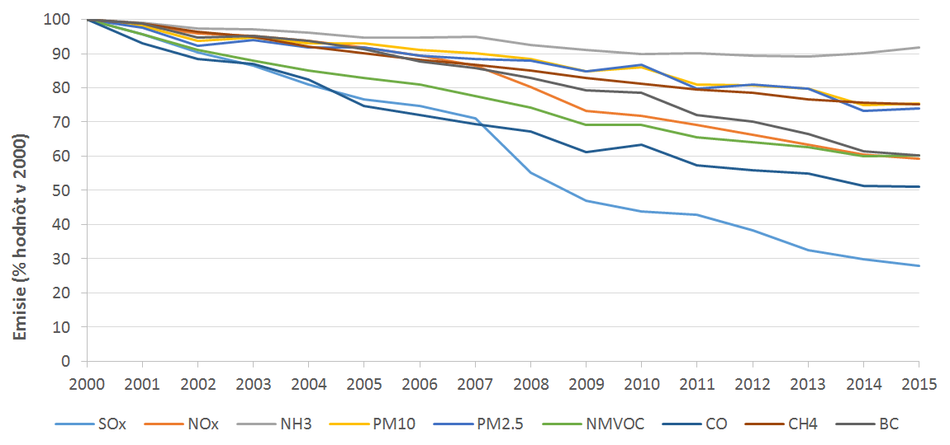

Pretrvávajú však vážne problémy s prekračovaním limitných hodnôt kvality ovzdušia v EÚ. V roku 2015 bolo až do 20 % mestského obyvateľstva EÚ-28 vystavených koncentráciám suspendovaných (tuhých) častíc (PM10) nad dennou limitnou hodnotou. Pokiaľ ide o jemné tuhé častice (PM2,5), do 8 % mestského obyvateľstva bolo vystavených koncentráciám nad limitnou hodnotou EÚ – 25 µg/m3 a až vyše 82 % úrovniam nad omnoho prísnejšou referenčnou hodnotou WHO – 10 µg/m3.

V prípade oxidu dusičitého (NO2) sa ročná limitná hodnota v Európe všeobecne naďalej prekračuje, pričom koncentrácie sú nad limitom (rovnakým pre EÚ i WHO) v 22 členských štátoch, kde im je vystavených do 9 % mestského obyvateľstva.

Pokiaľ ide o ozón, koncentrácie presahujúce cieľovú hodnotu EÚ zaznamenalo 18 členských štátov, pričom v oblastiach, kde bola táto cieľová hodnota prekročená, žije do 30 % mestského obyvateľstva EÚ a vyše 95 % žije v oblastiach, kde bola prekročená prísnejšia referenčná hodnota WHO[8].

* 1. **Pokrok v dosahovaní súladu**

Významným faktorom nesúladu s limitnou hodnotou pre NO2 sú emisie oxidov dusíka (NOx) z naftových motorov osobných áut a ľahkých úžitkových vozidiel, ktoré systematicky vysoko prekračujú typovo schválené limitné hodnoty. Tento problém pomôže riešiť nový celoúnijný skúšobný postup prijatý v roku 2017, ktorý odráža emisie týchto vozidiel pri skutočnej jazde[9], ako aj návrh Komisie z roku 2016 o revidovanom systéme typového schvaľovania[10].

Opatrenia na podporu dodržiavania limitnej hodnoty PM10 zahŕňajú postupné zavádzanie filtrov na zachytávanie častíc s cieľom splniť limity emisií tuhých častíc pre osobné automobily (zahrnuté v normách Euro 5 a 6[11]), ako aj kontroly spaľovacích zariadení podľa smernice o priemyselných emisiách[12] a smernice o MCP. Hoci požiadavky na ekodizajn pecí[13] a kotlov[14] na tuhé palivo, ktoré boli na úrovni EÚ dohodnuté v roku 2015, začnú platiť až po roku 2020, viacero členských štátov (napr. Poľsko) ich proaktívne zaviedlo už pred daným termínom, aby pomohli znižovať emisie tuhých častíc, prchavých organických zlúčenín (VOC) a NOx. Okrem toho ekodizajnové a iné požiadavky na zvýšenie energetickej efektívnosti (stanovené najmä v smernici o energetickej hospodárnosti budov z roku 2010[15], smernici o energetickej efektívnosti z roku 2012[16] a nariadení o energetickom označovaní z roku 2017[17]) prispievajú k znižovaniu emisií látok znečisťujúcich ovzdušie tým, že znižujú spotrebu energie. Nedávno prijaté závery o najlepších dostupných technikách (BAT) vo veľkých spaľovacích zariadeniach[18] v kontexte smernice o priemyselných emisiách budú mať takisto pozitívny vplyv na emisie NOx, SO2 a tuhých častíc. Keďže však má tuhá biomasa stále zďaleka najväčší podiel (82 %) na výrobe tepla z obnoviteľných zdrojov[19] a bioenergia ako taká bude aj naďalej významným prvkom mixu obnoviteľných zdrojov EÚ[20], môže sa účinok zlepšení v kontrolách emisií do určitej miery oslabiť zvýšeným počtom ich zdrojov.

Stále treba mnoho úsilia na zaistenie toho, aby boli prekročenia limitných hodnôt čo najkratšie. V súčasnosti prebieha proti členským štátom 30 konaní o porušení smernice 2008/50/ES – 16 za prekročenie limitných hodnôt PM10, 13 za prekročenie limitných hodnôt NO2, a jedno za prekročenie limitných hodnôt SO2.

Členské štáty majú zároveň k dispozícii významnú podporu z prostriedkov EÚ na financovanie opatrení na znižovanie znečistenia ovzdušia (pozri oddiel 3.2.5). V širšom kontexte svojho preskúmavania vykonávania environmentálnych politík[21] Komisia pokračuje v dialógoch s členskými štátmi o čistom ovzduší[22] s cieľom lepšie pochopiť vnútroštátne postupy, vymieňať si skúsenosti a riešenia, podporovať synergie medzi politikami a identifikovať oblasti, kde môžu pomôcť finančné prostriedky EÚ. Tieto dialógy osobitne pomohli v podpore činností, do ktorých boli zapojené všetky relevantné ministerstvá a zainteresované strany.

* 1. **Kontrola vhodnosti smerníc o kvalite okolitého ovzdušia**

Záverom z programu Čisté ovzdušie z roku 2013 bolo, že v danom čase nebolo vhodné revidovať smernice o kvalite okolitého ovzdušia (2008/50/EÚ a 2004/107/ES), pričom sa poukázalo na potrebu zaistiť súlad s existujúcimi normami a znížiť emisie prostredníctvom smernice o NEC.

Komisia v roku 2017 iniciovala kontrolu vhodnosti s cieľom preskúmať výsledky smerníc o kvalite okolitého ovzdušia. Nadväzuje na analýzu, o ktorú sa opieral aj program Čisté ovzdušie, a bude vychádzať zo skúseností všetkých členských štátov, pričom sa zameria na obdobie rokov 2008 – 2018. Preskúma účelnosť všetkých ustanovení týchto smerníc – najmä metód monitorovania a posudzovania, noriem kvality ovzdušia, ustanovení o informovaní verejnosti – ako aj rozsah, v ktorom smernice podporili opatrenia na prevenciu alebo zmiernenie negatívnych vplyvov.

Preveria sa aj administratívne náklady, prekrývanie či synergie, medzery, nesúlad a/alebo potenciálne zastarané opatrenia, ako aj koherentnosť riadenia kvality ovzdušia na únijnej, štátnej, regionálnej a miestnej úrovni. Podľa aktuálnych plánov sa kontrola vhodnosti uzavrie v roku 2019.

1. **Vykonávanie novej smernice o národných emisných stropoch a ďalšej legislatívy o zdrojoch znečistenia**
   1. **Ciele z hľadiska zdravia a ekosystémov**

Ciele stanovené v programe Čisté ovzdušie vychádzali zo znížení uvedených v komisijnom návrhu[23] smernice o NEC. Keďže smernica je účinná od 31. decembra 2016 a od programu Čisté ovzdušie z roku 2013 boli prijaté aj ďalšie predpisy o zdrojoch (t. j. opatrenia upravujúce konkrétne zdroje znečistenia ako vozidlá, pece, priemyselné závody), možno teraz tieto hodnoty aktualizovať podľa tabuľky 1.

**Tabuľka 1: Prínosy politiky v oblasti ovzdušia do roku 2030 na základe smernice o NEC a všetkej legislatívy o zdrojoch prijatej od roku 2014 oproti návrhom v programe Čisté ovzdušie (v porovnaní s východiskovým rokom 2005)**

|  |  |  |
| --- | --- | --- |
|  | Očakávané zmiernenie negatívneho vplyvu na zdravie oproti roku 2005 (predčasné úmrtia v dôsledku tuhých častíc a ozónu) | Očakávaný úbytok ekosystémových oblastí, ktoré presahujú eutrofizačné limity oproti roku 2005 |
| Program Čisté ovzdušie pre Európu (december 2013), kde základný scenár nepočíta s legislatívou o zdrojoch znečistenia prijatou od roku 2014 | 52 % | 35 % |
| Vplyv smernice o NEC odhadovaný v čase jej prijatia (december 2016) s použitím rovnakého základného scenára ako vyššie | 49,6 % | – |
| **Vplyv smernice o NEC pri základnom scenári, ktorý zahŕňa vplyv legislatívy o zdrojoch znečistenia prijatej od roku 2014** | **54 %** | **27 %** |

Tu sa žiada určité objasnenie, najmä pokiaľ ide o vypočítané 54-percentné zníženie vplyvu na zdravie, keďže očakávaný vplyv (v čase prijatia) bol iba tesne pod 50 %. Dôvodom sú dva faktory.

Prvým je účinok dodatočných osobitných predpisov o zdrojoch znečistenia prijatých od roku 2014. Kontroly emisií podľa smernice o MCP z roku 2015 sa uplatňujú na všetky nové spaľovacie zariadenia od 20. decembra 2018 a na existujúce zariadenia od roku 2025, resp. 2030 (v závislosti od ich veľkosti). Vykonávacie nariadenia o ekodizajne z roku 2015 sa uplatňujú na nové kotle na tuhé palivo predávané na trhu od 1. januára 2020 a na nové pece na tuhé palivo od 1. januára 2022. Nariadenie z roku 2016 o necestných pojazdných strojoch (ďalej len „nariadenie o NRMM“)[24] sa uplatňuje na motory uvádzané na trh od 1. januára 2019, 2020, resp. 2021 (podľa triedy motora). Závery o BAT vo veľkých spaľovacích zariadeniach z roku 2017 sa vzťahujú na nové zariadenia od 17. augusta 2017 a na všetky existujúce zariadenia od 17. augusta 2021. V balíku opatrení pre čisté ovzdušie z roku 2013 sa zdôraznil potenciálny prínos realizácie týchto iniciatív do roku 2030 a analýza teraz zohľadňuje konečné znenie príslušných predpisov. Na základe spoločného posúdenia všetkých takýchto opatrení možno dospieť k záveru, že do roku 2030 možno v skutočnosti očakávať väčšie zníženie, než sa odhadovalo v čase prijímania smernice o NEC, pokiaľ sa zaistí úplné dodržiavanie všetkých zákonných požiadaviek.

Druhým faktorom je, že opatrenia zavedené na zníženie emisií jednej znečisťujúcej látky majú vedľajšie súvisiace prínosy aj pri iných. Napríklad kontroly spaľovania odpadu z poľnohospodárstva v rámci SPP[25] a prílohy III k smernici o NEC sú zväčša motivované potrebou zníženia emisií NH3, no znižujú aj emisie tuhých častíc či prchavých organických zlúčenín. Tieto synergie často vedú k úsporám nákladov, no v niektorých ďalších najmä k dodatočným zdravotným prínosom. Dosah tohto faktora bude závisieť od kombinácie opatrení, ktoré v praxi zvolia členské štáty.

Tieto účinky sa neprejavujú rovnako v prípade eutrofizácie. Žiaden z dodatočných právnych predpisov EÚ o zdrojoch znečistenia prijatých od roku 2014 sa nezameriava na riešenie problému NH3 a vedľajšie súvisiace prínosy sú obmedzené. Zmiernenie požiadavky z návrhu Komisie na zníženie emisií NH3 o 25 % na hodnotu 19 % podľa prijatej smernice o NEC má za následok všeobecne proporcionálny pokles v skvalitňovaní ekosystémov znižovaním emisií.

* 1. **Uplatňovanie záväzkov znižovania emisií na roky 2020 a 2030 podľa smernice o NEC**
     1. *Dosahovanie záväzkov znižovania na rok 2020*

V posúdení vplyvu z roku 2013 sa predpokladalo, že záväzky EÚ v oblasti znižovania emisií na rok 2020 (stanovené revíziou Göteborského protokolu z roku 2012) by sa mali dosiahnuť už legislatívou EÚ platnou v danom čase. Na úrovni EÚ to potvrdzuje aj aktualizovaná analýza, no implikácie pre jednotlivé členské štáty sa môžu líšiť a v závislosti od vnútroštátnych okolností môžu byť na zaistenie súladu potrebné ďalšie opatrenia.

* + 1. *Dosahovanie záväzkov znižovania na rok 2030*

Náklady na dosiahnutie zníženia do roka 2030 podľa Komisiou navrhovaného znenia smernice o NEC sa odhadli na úrovni 2,2 miliardy eur.[26] Analýza ukazuje, že náklady na zníženie, ktoré sa napokon dohodlo v smernici o NEC prijatej v decembri 2016, sú v skutočnosti nižšie – 1,8 miliardy eur. Dôvodom sú znížené cieľové hodnoty, na ktorých sa spoluzákonodarcovia dohodli.

Ak sa zohľadní dodatočná legislatíva o zdrojoch znečistenia prijatá od roku 2014, očakáva sa, že náklady pripadajúce na smernicu o NEC sa ďalej znížia na hodnotu 960 miliónov eur (t. j. 1,9 eura na osobu ročne[27]). Väčšinu tohto rozdielu možno pripísať sektoru domácností a je výsledkom vykonávania ustanovení o ekodizajne pecí a kotlov na tuhé palivo. Ak sa zohľadní aj predpokladaný dosah budúceho rámca politík EÚ v oblasti klímy a energetiky na obdobie do roku 2030[28], možno očakávať (najmä v elektroenergetike a priemysle) ďalší pokles na 540 miliónov eur (1,05 eura na osobu ročne). Očakáva sa, že prínosy zďaleka prevýšia náklady, a to 14- (konzervatívny odhad) až 50-násobne.

Mení sa aj podiel vykonávacích nákladov, ktorý majú znášať jednotlivé členské štáty, a to pre rôzne faktory vrátane príspevku novej legislatívy o zdrojoch či meniacich sa projekcií národných energetických mixov na rok 2030 (najmä zvýšenie využívania uhlia v niektorých členských štátoch)[29].

* + 1. *Oblasti, kde môže byť potrebná ďalšia legislatíva o zdrojoch znečistenia*

Graf 2a nižšie znázorňuje podiel znížení dosiahnutých a) pri základnom scenári spred roka 2014, b) dodatočnou legislatívou prijatou po roku 2014, c) ďalšími opatreniami potrebnými na splnenie požiadaviek na zníženie emisií v zmysle smernice o NEC (ERR) a d) opatreniami so súvisiacimi prínosmi (pozri oddiel 3.1 vyššie). Najrelevantnejšími opatreniami so súvisiacimi prínosmi sú a) zákaz pálenia odpadu z poľnohospodárstva uvedený v prílohe III k smernici o NEC (ktorý znižuje emisie PM2,5, VOC, NH3, ako aj CO a CH4) b) kontrola emisií z pecí na drevo podľa noriem ekodizajnu (ktorá znižuje emisie PM2,5, VOC, NOx a NH3, ako aj CO a CH4) a c) kontrola emisií z pecí na uhlie, tiež v zmysle ekodizajnu (ktorá znižuje emisie PM2,5, VOC, SO2 a NOx).

Analýza celkovo potvrdzuje, že prístup prijatý v pôvodnom návrhu všeobecne platí. Pri SO2 a NOx dosahuje výrazne zníženie už legislatíva, ktorá platila v roku 2013. Hlavným účelom záväzkov zníženia je ich konsolidácia a zaistenie, aby zmeny činnosti (napr. využívania uhlia v niektorých členských štátov) neovplyvnili celkové zníženie. Pri tuhých časticiach a VOC je vplyv smernice o NEC a ďalších predpisov prijatých od roku 2014 podstatne vyšší, čo odráža menej výrazné zníženie dosiahnuté predošlou legislatívou.

**Graf 2a: Prínos k plneniu požiadaviek na znižovanie emisií (ERR), ktorý priniesol i) základný scenár legislatívy spred roka 2014, ii) opatrenia z legislatívy po roku 2014, iii) ďalšie opatrenia potrebné na splnenie požiadaviek na znižovanie emisií a iv) súvisiace prínosy opatrení zameraných na ostatné emisie. SO2, NOx, VOC a PM2,5**

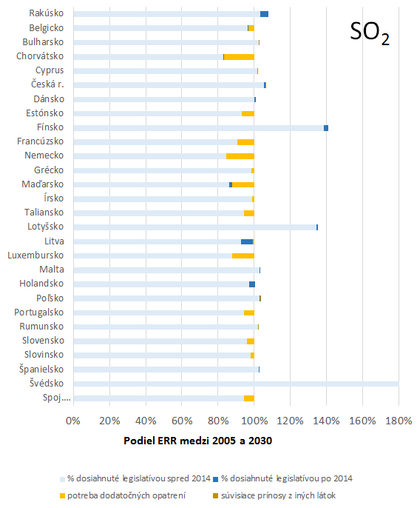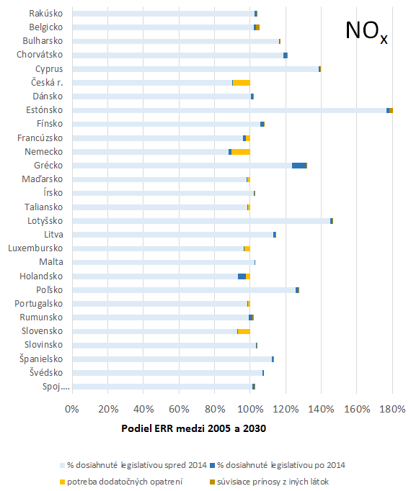

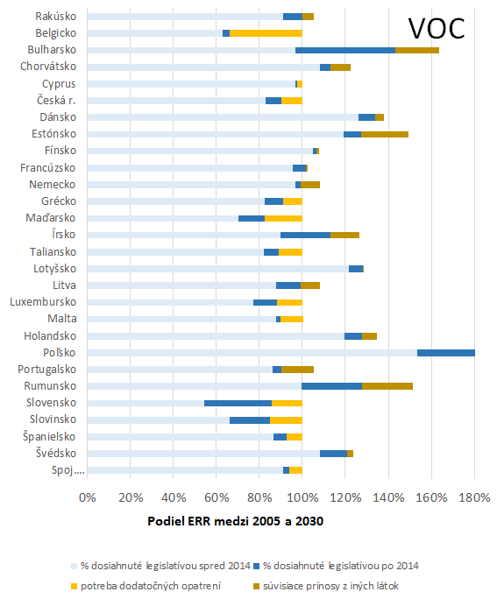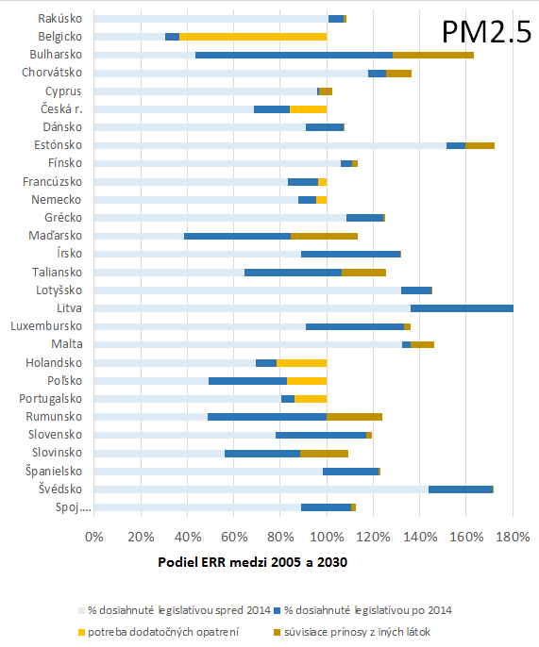Pri NH3 je situácia odlišná, čo je znázornené na grafe 2b. Zníženia musí dosiahnuť takmer výlučne smernica o NEC – prínos legislatívy o zdrojoch, či už v základnom scenári spred roka 2014 alebo v ďalších následných opatreniach, je zanedbateľný.

**Graf 2b: NH3 – prínos k plneniu požiadaviek na znižovanie emisií (ERR), ktorý priniesol i) základný scenár legislatívy spred roka 2014, ii) opatrenia z legislatívy po roku 2014, iii) ďalšie opatrenia potrebné na splnenie ERR a iv) súvisiace prínosy opatrení zameraných na ostatné emisie.**

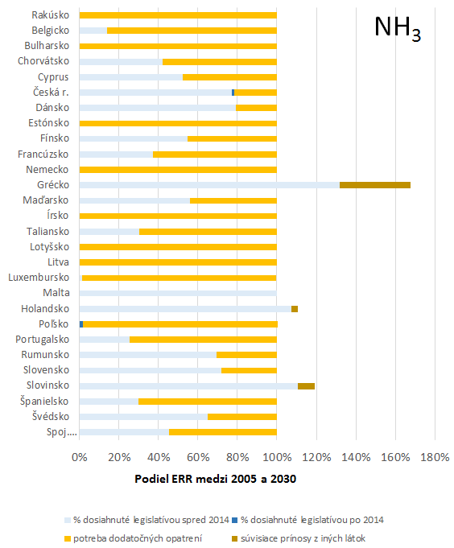

Odvetvia, kde by sa požadované zníženie emisií NH3 dalo dosiahnuť, sú znázornené na grafe 3. Opatrenia na zníženie emisií z aplikácie minerálnych hnojív (najmä močoviny) sa v mnohých členských štátoch označili za nákladovo efektívne. Do smernice o NEC nebol zahrnutý úplný zákaz používania močoviny, keďže existujú iné reálne možnosti vrátane optimalizácie načasovania a dávkovania, využívania komerčne dostupných inhibítorov ureázy či prechodu na iné minerálne hnojivá s nižším úbytkom NH3 (napríklad dusičnan amónny). Veľká časť tohto zníženia sa má dosiahnuť správnym hospodárením s maštaľným hnojom v chovoch ošípaných a hydiny, pričom nedávne závery o BAT v oblasti intenzívneho chovu ošípaných a hydiny[30] (ktoré ešte v analýze nie sú zahrnuté), môžu k potrebným zníženiam prispieť. Opatrenia hospodárenia s maštaľným hnojom nad tento rámec sú tiež všeobecne nákladovo efektívne a vykonávanie by výrazne podporil aj zjednodušený režim hospodárenia s hnojom na základe BAT, ktorý by mohol vychádzať napríklad zo skúseností s uplatňovaním smernice o priemyselných emisiách. Mali by sa ďalej posilňovať synergie s uplatňovaním relevantnej legislatívy EÚ, ako je smernica 91/676/EHS o dusičnanoch[31], a to stimulovaním členských štátov k zavádzaniu riadiacich opatrení, ktoré sa integrovane zamerajú na požiadavky v oblasti ovzdušia, vody aj pôdy.

**Graf 3: Ďalšie zníženie emisií NH3 na dosiahnutie ERR na rok 2030 – nad rámec základného scenára stavu legislatívy v roku 2017 v členení podľa odvetví**

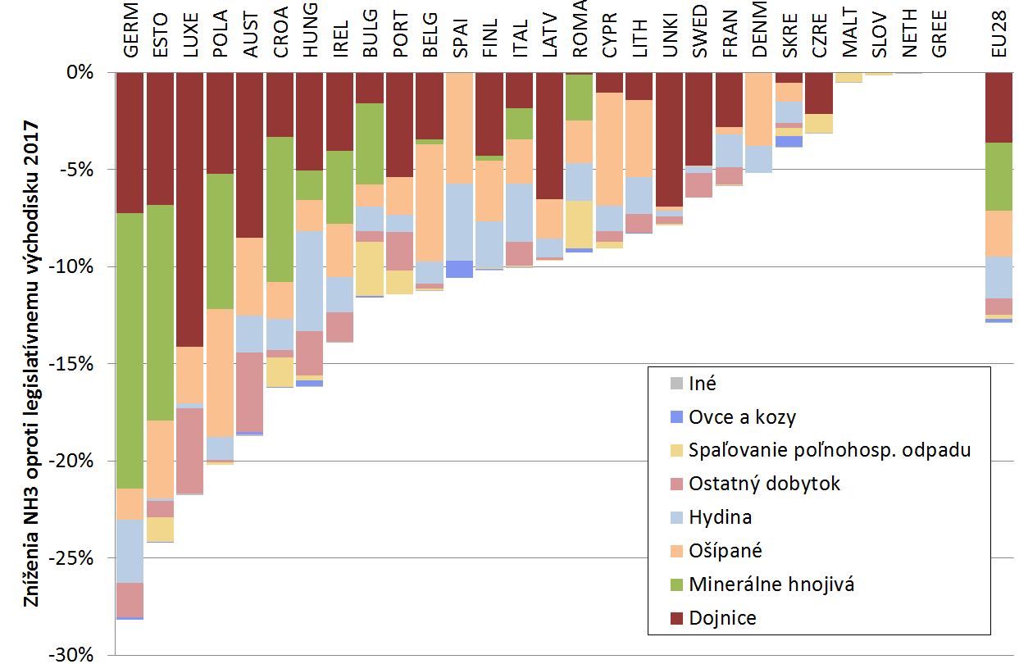

* + 1. *Sektorové a makroekonomické vplyvy*

Hospodárske vplyvy regulácie znečistenia ovzdušia majú ďalekosiahlejší dosah než len priame prínosy a náklady uvedené v oddieloch 3.1 a 3.2.2. Po prvé, zavádzanie technológií na zmiernenie znečistenia vytvára dodatočný dopyt pre odvetvia, ktoré príslušné produkty poskytujú. Po druhé, nárast nákladov na znižovanie emisií môže ovplyvniť konkurencieschopnosť odvetví pôsobiacich na medzinárodnom trhu. Po tretie, vplyv na výstupy určitého odvetvia môže rezonovať v celom hospodárstve, keďže ovplyvní aj dopyt po medziproduktoch a práci. Znamená to zmeny v zamestnanosti a mzdách, čo ovplyvní čistý príjem domácností a blahobyt.

Na zohľadnenie týchto nepriamych účinkov sa vypočítali makroekonomické aj sektorové vplyvy dosahovania záväzkov na rok 2030 (s použitím modelu JRC-GEM-E3). Uvedené sú v tabuľke 2 a vo všeobecnosti zodpovedajú posúdeniu vplyvu z roku 2013, ktoré sprevádzalo komisijný návrh smernice o NEC: náklady na splnenie záväzkov zníženia na rok 2030 viac než vyvažujú zdravotné a poľnohospodárske prínosy (znížená miera práceneschopností a bohatšia úroda), čo prináša mierny kladný vplyv na HDP. Odvetvia, ktoré budú musieť znášať veľký podiel súvisiacich nákladov (napr. poľnohospodárstvo), zaznamenajú mierny pokles výstupu, zatiaľ čo produkcia stúpne v odvetviach, ktoré využívajú zvýšený dopyt po produktoch na znižovanie emisií, ako elektrospotrebiče, doprava a iné zariadenia.

**Tabuľka 2: Vplyv dosahovania záväzkov znižovania emisií na rok 2030 na HDP a výstup jednotlivých odvetví. Zdroj: JRC-GEM-E3.**

|  |  |  |  |  |  |  |
| --- | --- | --- | --- | --- | --- | --- |
| Referenčná hodnota* zahŕňa |  |  |  |  |  |  |
| Legislatívu o zdrojoch prijatú od roku 2014? | nie | nie | áno | áno | áno | áno |
| Klimaticko-energetický balík[32]? | nie | nie | nie | nie | áno | áno |
| Sú zahrnuté prínosy z hľadiska zdravia a úrody? | nie | áno | nie | áno | nie | áno |
|  |  |  |  |  |  |  |
| **HDP** | **–0,010** | **0,006** | **–0,005** | **0,006** | **–0,002** | **0,006** |
|  |  |  |  |  |  |  |
| Poľnohospodárstvo | –0,09 | –0,04 | –0,05 | –0,07 | –0,07 | –0,05 |
| Energetika | 0,01 | 0,03 | 0,01 | 0,02 | 0,01 | 0,02 |
| Energeticky náročné odvetvia | 0,00 | 0,02 | 0,00 | 0,02 | 0,00 | 0,02 |
| Ostatný priemysel | 0,01 | 0,03 | 0,01 | 0,02 | 0,00 | 0,02 |
| Služby | 0,00 | 0,01 | 0,00 | 0,01 | 0,00 | 0,01 |

* Výsledky ukazujú percentuálny rozdiel oproti príslušnej referenčnej hodnote v roku 2030.

* + 1. *Zdroje financovania EÚ, ktoré prispievajú ku kvalite ovzdušia*

Z fondov EÚ je k dispozícii mnoho prostriedkov na oblasti ako doprava, energetika, poľnohospodárstvo či priemysel, kde treba systematicky prioritizovať požiadavky na ochranu životného prostredia. V rámci európskych štrukturálnych a investičných fondov by sa dalo mobilizovať najmä financovanie spojené s tematickým cieľom 4 – nízkouhlíkové hospodárstvo (45 mld. eur), 6 – ochrana životného prostredia a efektívne využívanie zdrojov (63 mld. eur) a 7 – sieťová infraštruktúra v doprave a energetike (58 mld. eur)[33]. Z nedávnej štúdie[34] vyplynul predbežný odhad, že zhruba 76 mld. eur bolo pridelených na opatrenia, ktoré celkom alebo čiastočne prispievajú ku kvalite vzduchu, v rámci Európskeho fondu regionálneho rozvoja (EFRR), Kohézneho fondu a Európskeho poľnohospodárskeho fondu pre rozvoj vidieka (EPFRV). V menšej miere EFRR zároveň poskytuje príležitosti na financovanie inovácie v zmysle regionálnych alebo štátnych stratégií pre inteligentnú špecializáciu, z ktorých niektoré sa dajú využiť na skvalitnenie ovzdušia.

V rámci nástroja na prepájanie Európy (NPE) sa sprístupnilo 32 miliárd eur z rozpočtu EÚ na roky 2014 – 2020 na spolufinancovanie projektov v oblasti dopravy a energetiky v členských štátoch EÚ; z toho zhruba 9 miliárd eur (najmä z piliera dopravy) sa vyčlenilo na projekty, ktoré môžu v určitej miere prispieť k skvalitneniu ovzdušia. Vo výskume a inovácii by mohlo k znižovaniu emisií a skvalitňovaniu ovzdušia prispieť až 12 miliárd eur z programu Horizont 2020. Program LIFE podporuje pilotné a demonštračné projekty, ako aj integrované projekty realizácie plánov kvality ovzdušia. Odhadom bude v rokoch 2014 až 2020 na projekty s priamym alebo nepriamym dosahom na kvalitu ovzdušia sprístupnených približne 300 miliónov eur. Očakáva sa, že z 315 miliárd eur poskytnutých na úvery a finančné nástroje v rámci Európskeho fondu pre strategické investície (EFSI) sa zhruba 30 % čerpania (približne 95 miliárd eur) vyčlení na projekty s prvkami zohľadňujúcimi kvalitu ovzdušia v sektoroch ako energetika alebo doprava, pričom príležitosti ponúka aj Európska investičná banka.

Finančné ustanovenia smernice o NEC [článok 7 a článok 11 ods. 1 písm. c)] majú stimulovať systematickú prioritizáciu a efektívnejšie využívanie financií v prospech kvality ovzdušia. Vyzývame členské štáty, aby v maximálnej miere využili dostupné finančné prostriedky.

V Komisiou navrhnutom viacročnom finančnom rámci na roky 2021 – 2027[35] sa budú naďalej podporovať opatrenia na skvalitnenie ovzdušia, a to aj cieľom, aby 25 % výdavkov EÚ prispievalo k plneniu klimatických cieľov, a posilnením programu LIFE.

* + 1. *Zhrnutie*

Z aktualizovanej analýzy vyplýva, že dodatočné náklady na vykonávanie smernice o NEC sú podstatne nižšie, než sa očakávalo, hoci dôvodom sú aj medzičasom prijaté právne predpisy EÚ podporujúce ciele v oblasti kvality ovzdušia a očakávaný pozitívny účinok budúceho klimaticko-energetického balíka EÚ na rok 2030, ktorý sa má prijať čoskoro.

Netreba však zaspať na vavrínoch. Analýza predpokladá dôsledné vykonávanie a presadzovanie legislatívy, čo je v zodpovednosti členských štátov. Zároveň vychádza z určitých predpokladov (najmä z hľadiska činností a potenciálu kontroly znečistenia), ktoré sa napriek maximálnemu vynaloženému úsiliu môžu líšiť od predpokladov v členských štátoch.

Analýza teda poskytuje všeobecný prehľad na úrovni EÚ a pri tvorbe vnútroštátnych politík v rámci národných programov kontroly znečistenia ovzdušia s ňou treba narábať obozretne.

1. **Vyhliadky na dosiahnutie dlhodobých cieľov**
   1. **Referenčné hodnoty PM**2,5 **od WHO**

EHP odhaduje, že v roku 2015 bolo 82 % obyvateľstva EÚ vystavených koncentráciám nad hodnotou 10µg/m3, ktorú WHO odporúča pre PM2,5. Vykonávanie politiky zavedenej po roku 2014 túto situáciu podstatne zlepší. Na grafe 4 je znázornený očakávaný vývoj medzi základným rokom 2005 a cieľovým rokom 2030 podľa smernice o NEC, vychádzajúc z predpokladu jej dôsledného vykonávania. Z 88 % obyvateľstva vystavených koncentráciám nad referenčnými hodnotami WHO v roku 2005 tento podiel klesá v roku 2030 na 13 %, pričom prekročenia sú obmedzené iba na niekoľko oblastí v Európe a väčšina z nich je v rozmedzí do 5µg/m3 od limitnej hodnoty. Do roku 2030 by teda väčšina koncentrácií v mestách mala byť na úrovni referenčnej hodnoty WHO alebo nižšie, a hoci problémy budú v niektorých lokalitách pretrvávať, dali by sa riešiť miestnymi opatreniami, ktoré analýza v tejto správe nezohľadňuje.

**Graf 4: Distribúcia vystavenia obyvateľstva EÚ hodnotám PM2,5 v roku 2005 a v roku 2030 za predpokladu úplného vykonávania požiadaviek na znižovanie emisií podľa smernice o NEC, ako aj všetkých predpisov o zdrojoch znečistenia**

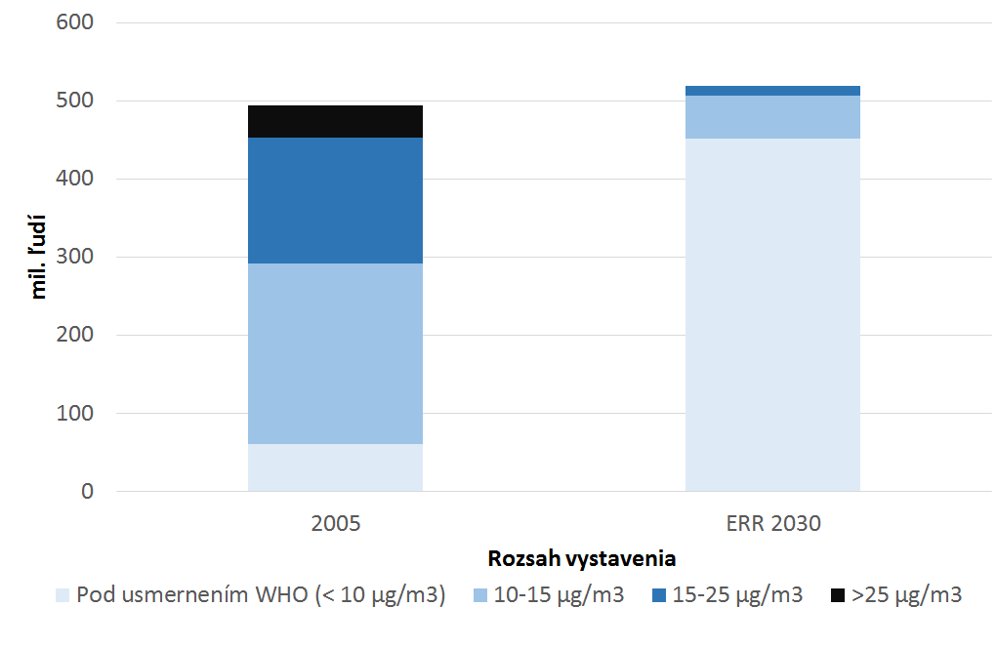

* 1. **Prekračovanie kritického zaťaženia**

Najzásadnejším environmentálnym vplyvom kvality ovzdušia je eutrofizácia vodných a pôdnych ekosystémov. Definuje sa prekročením tzv. kritického zaťaženia ukladania – teda maximálneho uloženého znečistenia, ktoré dokáže ekosystém zvládnuť bez negatívnych ekologických následkov. Graf 5 znázorňuje 27-percentné zníženie rozsahu ekosystémových oblastí zasiahnutých eutrofizáciou v rokoch 2005 – 2030 vďaka uplatňovaniu smernice o NEC (pozri tabuľku 1).

**Graf 5: Percentuálny podiel ekosystémových oblastí s ukladaním dusíka nad kritickým zaťažením z hľadiska eutrofizácie (rok 2005 vľavo vs. úplná implementácia smernice o NEC v roku 2030 vpravo)**

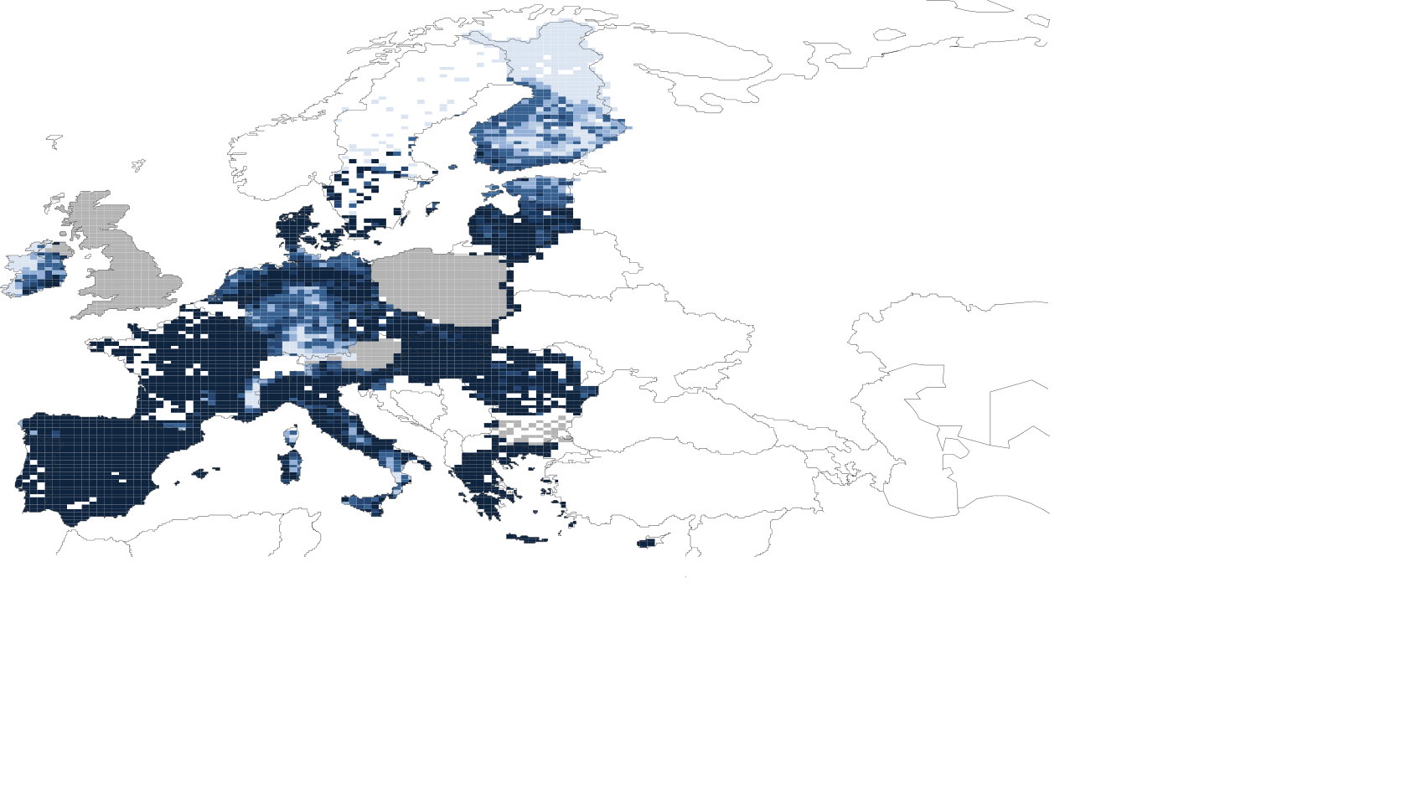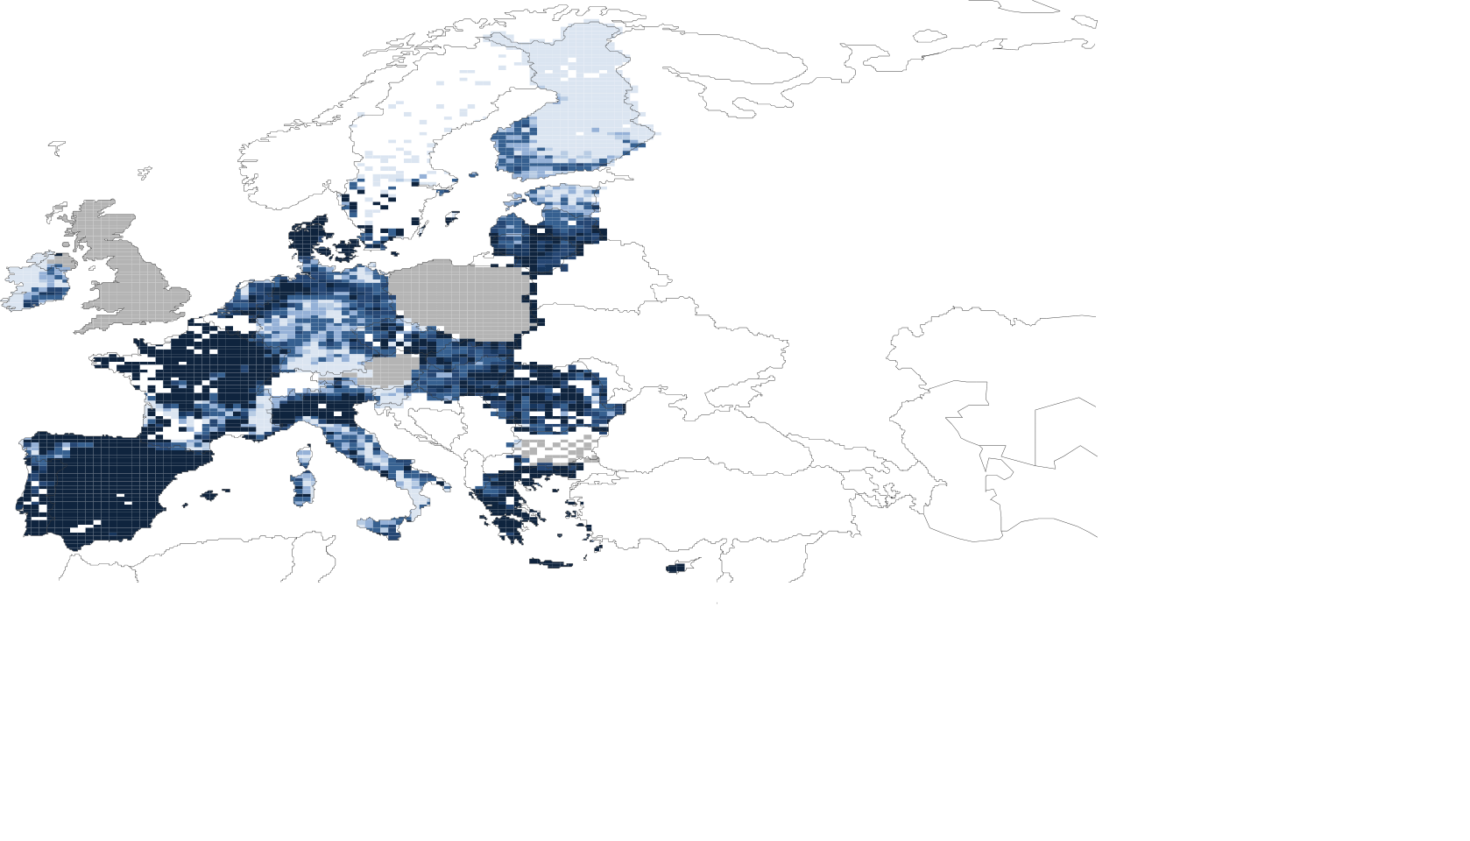

|  |  |
| --- | --- |
|  | 0 .. 3 |
|  | 3 .. 10 |
|  | 10 .. 30 |
|  | 30 .. 70 |
|  | 70 .. 90 |
|  | 90 .. 95 |
|  | 95 .. |
|  | chýbajúce údaje N2K |

Prebytok ukladania dusíka spôsobuje ukladanie NOx a NH3 (amoniaku). Amoniak prevažuje a jeho relatívny význam do roku 2030 ešte vzrastie vzhľadom na pomerne slabé zníženie, ktoré v tomto prípade vyžaduje smernica o NEC oproti NOx (19 % vs. 66 %).

Zároveň v prípade amoniaku stále existuje potenciál na zníženie koncentrácií. Úplné vykonávanie momentálne dostupných technických opatrení by znížilo nadmerné ukladanie o viac než 75 %. Hoci by sa tým nedosiahli úrovne kritického zaťaženia úplne všade, boli by možné aj ďalšie zlepšenia, ktoré sa v modelovaní pre túto správu nezohľadnili – najmä kontrola emisií z rozsiahlych bodových zdrojov v blízkosti citlivých ekosystémov a štrukturálne zmeny produkcie zohľadňujúce širšie spoločenské povedomie o zdravom stravovaní.

1. **Látky znečisťujúce klímu s krátkou životnosťou**

Sadze (tzv. čierny uhlík), metán a ozón sú problémom tak pre kvalitu ovzdušia, ako aj pre klímu.

Smernica o NEC od členských štátov vyžaduje, aby pri plnení svojich záväzkov znižovania emisií PM2,5 uprednostnili opatrenia, ktoré zároveň redukujú emisie čierneho uhlíka. Opatrenia na zníženie emisií PM2,5 (napríklad v oblastiach ako spaľovanie tuhého paliva v domácnostiach, znečistenie časticami z naftových motorov áut, pálenie na poliach v poľnohospodárstve či výroba energie) taktiež do roku 2030 prinesú zníženie emisií čierneho uhlíka v celej EÚ o 72 %.

Metán a ozón úzko súvisia, keďže metán je jednou z hlavných príčin pozaďových koncentrácií ozónu. Metán vzhľadom na svoju dlhú životnosť prekonáva na severnej pologuli veľké vzdialenosti, takže emisie v USA, Číne a Indii ovplyvňujú koncentrácie v EÚ a naopak. Spoločné výskumné centrum Komisie neskôr tento rok predstaví technickú správu o emisiách metánu a ich príspevku k tvorbe ozónu. Na jej základe Komisia v roku 2019 vyhodnotí potenciál znížení na celej severnej pologuli, ako aj ich vplyv na koncentrácie s cieľom identifikovať primerané ciele znižovania koncentrácií metánu v kontexte budúceho hemisférického prístupu, podľa potreby aj v súčinnosti s dohovorom EHK OSN o diaľkovom znečisťovaní ovzdušia prechádzajúcom hranicami štátov, Koalíciou pre klímu a čisté ovzdušie a iniciatívou Global Methane Initiative.

Problém ozónových koncentrácií ešte zhoršuje nárast teplôt v dôsledku zmeny klímy, čo treba pri vyhodnocovaní a zmierňovaní znečistenia ovzdušia z dlhodobého hľadiska zohľadniť.

1. **Medzinárodný rozmer**

Prijatie smernice o NEC umožnilo EÚ v auguste 2017 ratifikovať revíziu Göteborského protokolu z roku 2012. Po ratifikácii členskými štátmi môže revidovaný protokol nadobudnúť platnosť, pričom už ho ratifikovalo osem členských štátov[36] a Komisia vyzýva všetky ostatné, aby tak urobili čo najskôr.

Hlavným cieľom EÚ je aj naďalej stimulácia širšej ratifikácie protokolu v tretích krajinách, najmä v regióne východnej Európy, Kaukazu a Strednej Ázie (EECCA). S týmto zámerom boli do revidovaného protokolu začlenené flexibilné ustanovenia pre štáty EECCA, no dajú sa použiť iba ak protokol nadobudne platnosť pred rokom 2020, čo je ďalší významný dôvod, aby sa členské štáty s ratifikáciou poponáhľali.

Komisia bude pokračovať vo svojej práci s cieľom pomôcť susediacim krajinám s politikami v oblasti ovzdušia, najmä prostredníctvom nástroja predvstupovej pomoci (IPA) a nástroja európskeho susedstva (ENI). Ďalšou prioritou je výmena skúseností nad rámec EÚ a EHK OSN, pričom Únia úspešne presadila širšiu regionálnu a medziregionálnu spoluprácu na treťom Environmentálnom zhromaždení OSN (december 2017) a v tomto úsilí bude pokračovať bilaterálne. Komisia okrem toho v rámci programu monitorovania a hodnotenia v Arktíde (AMAP) financuje posudzovanie potenciálu znižovania emisií čierneho uhlíka, ktoré majú na daný región vplyv.

1. **Závery**

* Je pozitívne, že celkový **balík opatrení, ktorý spoluzákonodarcovia prijali od programu Čisté ovzdušie z roku 2013** – teda nielen smernica o NEC, ale aj smernica o MCP, revidované nariadenie o necestných pojazdných strojoch a vykonávacie opatrenia vychádzajúce zo smerníc o priemyselných emisiách a ekodizajne – **podľa očakávaní do roku 2030 presiahne 52-percentný cieľ zníženia vplyvu na zdravie uvedený v programe, a zároveň dostane koncentrácie PM2,5 vo väčšine EÚ pod referenčnú hodnotu WHO**.
* Z krátkodobého hľadiska však stále pretrváva **naliehavá potreba prijať rozhodné kroky na dosiahnutie cieľov smerníc o kvalite okolitého ovzdušia** na všetkých úrovniach riadenia (štátna, regionálna, miestna) a s plným zapojením trhových aktérov, čo je zdôraznené aj v nedávnom oznámení s názvom „Európa, ktorá chráni: čisté ovzdušie pre všetkých”[37]. Aj v dlhodobejšom horizonte **budú potrebné doplnkové opatrenia na všetkých týchto úrovniach, aby sa zabezpečilo splnenie dlhodobých cieľov EÚ v celej Európe**.
* Výsledok v roku 2030 si bude vyžadovať, **aby členské štáty dôsledne vykonali všetky príslušné opatrenia, a najmä rozsiahle národné programy kontroly znečistenia ovzdušia s cieľom splniť záväzky znižovania emisií vyplývajúce zo smernice o NEC**. Tieto programy bude treba účinne koordinovať s vykonávaním ďalších politík, okrem iného klimaticko-energetických opatrení v rámci energetickej únie, politiky cestnej dopravy a nadchádzajúcej reformy spoločnej poľnohospodárskej politiky. **Vykonávanie výrazne uľahčí aj využitie objemnej finančnej podpory EÚ, ktorá je k dispozícii**.
* Hoci pri väčšine odvetví a znečisťujúcich látok legislatíva o zdrojoch znečistenia výrazne podporuje vykonávanie smernice o NEC, **emisie NH3 v poľnohospodárstve sú výnimkou**. **Na dosiahnutie potrebných znížení bude treba toto odvetvie účinne zapojiť**. Aj v takom prípade bude EÚ podľa súčasnej analýzy ešte ďaleko od svojho dlhodobého cieľa, aby sa neprekračovali kritické eutrofizačné zaťaženia, no existuje veľký potenciál pre ďalšie zníženia, ktoré by EÚ posunuli omnoho bližšie. **Komisia bude naďalej podporovať vnútroštátne úsilie v tomto smere, a to aj maximalizáciou využitia finančnej podpory v rámci spoločnej poľnohospodárskej politiky a podporou synergií s vykonávaním relevantnej legislatívy EÚ, ako je smernica 91/676/EHS o dusičnanoch.**
* Ako Komisia uviedla v čase prijatia novej smernice o NEC, **emisie metánu by sa mali sledovať z hľadiska vplyvu na koncentrácie ozónu v EÚ a s cieľom podporiť znižovanie koncentrácií metánu na medzinárodnej úrovni**. Na základe nahlásených národných emisií **Komisia bližšie vyhodnotí vplyv emisií metánu na dosahovanie cieľov politiky v oblasti ovzdušia, zváži opatrenia na zníženie týchto emisií a podľa potreby predloží legislatívny návrh na základe dostupných poznatkov na úrovni EÚ i svetovo**.

Ďalší výhľad pre čisté ovzdušie sa uverejní v roku 2020 a bude zahŕňať komisijnú analýzu národných programov kontroly znečistenia ovzdušia za rok 2019.

1. Ú. v. EÚ L 152 , 11.6.2008, s. 1 – 44.
2. Európska environmentálna agentúra (EEA), „Kvalita ovzdušia v Európe – správa za rok 2017“, október 2017.
3. Pozri: [http://ec.europa.eu/environment/air/clean_air/review.htm.](http://ec.europa.eu/environment/air/clean_air/review.htm)
4. COM(2013) 918 final.
5. Ú. v. EÚ L 313, 28.11.2015, s. 1 – 19.
6. Ú. v. EÚ L 248, 27.9.2017, s. 3 – 75.
7. Ú. v. EÚ L 344, 17.12.2016, s. 1.
8. Európska environmentálna agentúra (EEA), „Kvalita ovzdušia v Európe – správa za rok 2017“, október 2017.
9. Nariadenie Komisie (EÚ) 2017/1151 v znení zmien. Ú. v. EÚ L 175, 7.7.2017, s. 1 – 643.
10. COM(2016) 31 final.
11. Nariadenie (ES) č. 715/2007. Ú. v. EÚ L 171, 29.6.2007, s. 1 – 16.
12. Smernica 2010/75/EÚ, Ú. v. EÚ L 334, 17.12.2010, s. 17 – 119.
13. Nariadenie Komisie 2015/1185, Ú. v. EÚ L 193, 21.7.2015.
14. Nariadenie Komisie 2015/1189, Ú. v. EÚ L 193, 21.7.2015.
15. Smernica 2010/31/EÚ, Ú. v. EÚ L 153, 18.6.2010, s. 13 – 35.
16. Smernica 2012/27/EÚ, Ú. v. EÚ L 315, 14.11.2012, s. 1 – 56.
17. Nariadenie (EÚ) 2017/1369, Ú. v. EÚ L 198, 28.7.2017, s. 1 – 23.
18. Vykonávacie rozhodnutie Komisie (EÚ) 2017/1442, Ú. v. EÚ L 212, 17.8.2017, s. 1 – 82.
19. COM(2017) 57 final – Správa o pokroku v oblasti energie z obnoviteľných zdrojov, s. 5.
20. COM(2016) 860 final – Oznámenie o čistej energii pre všetkých Európanov, s. 9.
21. Pozri: [http://ec.europa.eu/environment/eir/index_en.htm.](http://ec.europa.eu/environment/eir/index_en.htm)
22. Pozri: [http://ec.europa.eu/environment/air/clean_air/dialogue.htm.](http://ec.europa.eu/environment/air/clean_air/dialogue.htm)
23. COM(2013) 920 final.
24. Nariadenie (EÚ) 2016/1628 (Ú. v. EÚ L 252, 16.9.2016).
25. Príloha II (krížové plnenie) k nariadeniu (EÚ) č. 1306/2013 o financovaní, riadení a monitorovaní spoločnej poľnohospodárskej politiky (Ú. v. EÚ L 347, 20.12.2013, s. 549).
26. Odhad nákladov na vykonávanie pôvodného návrhu COM je uvedený v správe TSZO 16 (IIASA). K dispozícii na adrese: <http://www.iiasa.ac.at/web/home/research/researchPrograms/air/policy/TSAP-reports.html>.
27. Poznámka: tento údaj *per capita* je len priemer, ktorý neodráža rozdiely v nákladoch medzi hospodárskymi subjektmi a regiónmi.
28. Návrhy Komisie k dispozícii na adrese: <https://ec.europa.eu/clima/policies/strategies/2030_en#tab-0-0>; na formálne prijatie dohôd v spolurozhodovacom postupe z roku 2017 sa stále čaká.
29. Podrobnosti sú uvedené v sprievodnej správe IIASA „Progress towards the achievement of the EU's air quality and emissions objectives“ (*Pokrok v dosahovaní cieľov EÚ v oblasti kvality ovzdušia a emisií*).
30. Vykonávacie rozhodnutie Komisie (EÚ) 2017/302 (Ú. v. EÚ L 43, 21.2.2017, s. 231–279).
31. Smernica Rady 91/676/EHS (Ú. v. ES L 375, 31.12.1991, s. 1).
32. Návrhy Komisie v rámci ETS aj mimo ETS (spoločné úsilie) na rok 2030, <https://ec.europa.eu/clima/policies/strategies/2030_en>.
33. Pozri <https://cohesiondata.ec.europa.eu/>.
34. Pripravovaná správa spoločnosti *Ricardo Energy and Environment* o metodike sledovania kvality ovzdušia.
35. COM(2018) 321.
36. CZ, FI, DE, NL, RO, SK, ES, SE. Pozri tiež: [http://www.unece.org/env/lrtap/status/lrtap_s.html.](http://www.unece.org/env/lrtap/status/lrtap_s.html)
37. COM(2018) 330 final.